PROTESTANTSE - GEMEENTE - HUISSEN
Zondag 3 december 2017 -
1e zondag van Advent

Voorganger: ds. Matthijs Glastra
Organist: Herman Schimmel m.m.v. de cantorij

DE V O O R B E R E I D I N G

Welkom en mededelingen door de dienstdoende ambtsdrager
Drempellied voor de Advent: “Kom tot ons o HEER” (1x)
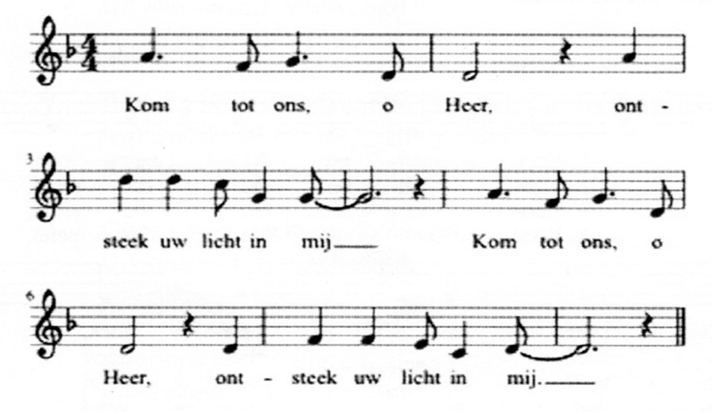
Aansteken eerste Adventskaars:
Ik steek het eerste kaarsje aan:
dit lichtje zegt “IK zorg voor jou
als een herder voor zijn schapen”
Zo blijft God de mensen trouw.
Zingen: “ Kom tot ons o Heer, ontsteek uw licht in mij” (2x)

(gemeente gaat staan)
Begroeting:
v: Onze hulp is in de Naam van de Heer
a: SCHEPPER EN BEHOEDER VAN ALLE LEVEN
v: God, bij de mensen wilt U wonen
a: JEZUS, KIND ONS GEBOREN IN DE NACHT
DAT WIJ JOUW WEG VAN VREDE ZULLEN GAAN
v: Wij groeten elkaar
a: IN DE NAAM VAN DE VADER, DE ZOON
EN DE HEILIGE GEEST. AMEN.

Zingen: Psalm 25b – cantorij en gemeente (referein)
(gemeente gaat zitten)
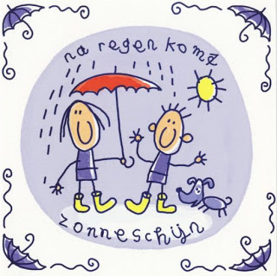
Kyriegebed: Lied 301f

Heer, ontferm u.
Christus, ontferm u.
Heer, ontferm u over ons.

DE SCHRIFTEN
Gebed
Lezen: Jesaja 40: 1-11
Zingen “Een boek vol verwachting” (melodie Lied 243)
Jesaja schreef zijn tijd voorbij,
zo geeft hij hoop aan jou en mij.
Lees mee en blijf niet langer staan
bij hoe het altijd is gegaan.
Hij troostte mensen met verdriet
omdat de Heer hem zeggen liet:
“Als herder ben IK er voor jou
bescherm IK jou en blijf jou trouw”

Lezen: Matteus 21: 1-9
Acclamatie: Lied 458
Overweging
Zingen: Lied 433 : 1–cantorij, 2 – allen, 3 – cantorij, 4 en 5 – allen

T O E W I J D I N G
Gebeden
Collecte
T A F E L V I E R I N G
Zingen: Lied 440 : 1 cantorij – 2 allen

Tafelgebed Tot u verheffen wij ons hart
God die wij danken
BIJ U IS DE BRON VAN LEVEN IN UW LICHT ZIEN WIJ HET LICHT
Wij danken u voor het licht van uw Woord,
voor uw Naam, Immanuel, God met mensen -
u bent aanwezig in ons midden
wij mogen u zien in elk mens
die op aarde leven mag,
in ieder kind dat wordt geboren,
God, die wij danken
voor Jezus, uw zoon
een kind, geboren en gevonden in de nacht
kind van God en kind van mensen
GOD, WIJ DANKEN U EN LOVEN U
Wij danken u voor hem
die ons leven deelt en bewaart -
kind ons geboren: Jezus van Nazareth
Hij leefde liefde voor iedereen,
hij was liefde sterker dan de dood,
hij heeft ruim baan gemaakt voor een leven
van liefde geven , liefde delen,
brood en beker voor elkaar te zijn.
Hij is verschenen in onze nacht
als een blinkende morgenster
stralend licht dat niemand doven kan
die op de avond toen het donker werd in zijn eigen leven
de nacht van verraad en overlevering
het brood heeft genomen, de dankzegging uitsprak, het brak
en het aan zijn vrienden heeft gegeven: neem en eet ,
dit is mijn lichaam.

die een beker wijn heeft genomen
dankzegging en zegening uitsprak
en zijn vrienden de beker gaf met de woorden:
drink allen hieruit , dit is mijn bloed.
GOD, WIJ DANKEN U EN LOVEN U
VOOR BROOD EN WIJN
VOOR DE GAVEN VAN UW LIEFDE EN UW GEEST
DAT WIJ U MOGEN NOEMEN IMMANUEL -
GOD MET ONS
Onze Vader die in de hemel zijt,………..

Vredegroet
Delen van brood en wijn
Dankzegging : Lied 440: 3 cantorij – 4 allen

Slotlied: Lied 158B

Zegen AMEN

“Gedachten”, Judith Herzberg
Troost voor daklozen komt nooit
in de vorm van huizen
maar uit de mond van zwervers.
- bij de dood van Sylvia Plath op 11 februari 1963 -

Echte troost is
dat jouw verdriet
mag bestaan

* * * * *
Reacties op de viering zijn welkom in de doos in de hal
óf via het adres: reactieviering@pknhuissen.nl.
In de werkgroep VIEREN worden deze besproken en wordt er gekeken hoe we daarmee onze vieringen kunnen ‘verbeteren’.

